**INSTITUTO POLITÉCNICO NACIONAL**

Unidad Profesional Interdisciplinaria de Ingeniería y Ciencias Sociales y Administrativas

Carrera: Lic. Ciencias de la Informática.

Materia: Modelos de prueba de software.

Secuencia: 3CV61

Proyecto: Desarrollo de un Sistema de Conferencias (Altas de la Conferencia).

Asunto: Control de cambios.

Profesor: Avendaño Prieto Adalberto.

Integrantes de equipo:

* Escalona Espinosa Omam Sebastian.
* Hernández de la Rosa Itzel Montserrat.

ÍNDICE

Introducción 2

Definición de la solicitud de cambio 2

Análisis de la solicitud de cambio 4

Cambios versión 1.0 4

Corrección de faltas de ortografía en el formulario de altas de conferencias 5

Cambio en el diseño del fondo la página 6

**INTRODUCCIÓN**

El objeto de este documento es recoger todas las peticiones de cambio que surjan durante el desarrollo del proyecto, así como el análisis y resultado de la evaluación que se realice de cada una de ellas, de forma que se tenga registrado tanto las solicitudes realizadas como el resultado del análisis y la decisión final.

Es por ello que se trata de un documento que debe ser elaborado por el equipo de proyecto y cliente, de forma iterativa, colaborando cada uno de ellos en los apartados en los que aplique.

**El proceso de control**

El control de cambios se aplica, según hemos visto, allá donde un elemento de la configuración software va a cambiar. El flujo del proceso de control de la GCS se ilustra en la siguiente figura:

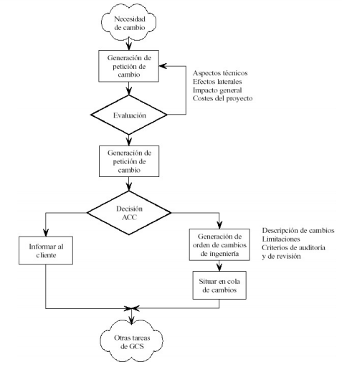

**DEFINICIÓN DE LA SOLICITUD DE CAMBIO**

Las peticiones de cambio suelen venir de clientes y usuarios a los que se les plantean nuevas necesidades, pero también pueden venir del equipo de desarrollo por dificultades técnicas no previstas o como resultado de la resolución de conflictos o no aceptaciones.

La petición debe ser tan completa como sea posible para facilitar las posteriores labores de análisis y evaluación. La descripción de la solicitud de cambio deberá ir acompañada por los siguientes campos, a la hora de quedar registrada, para su identificación:

• <id>000

• Proyecto

• Fecha

• Fuentes

• Autores

• Descripción

• Justificación

En función del origen de la solicitud de cambio (equipo de proyecto o cliente), será un rol otro el responsable de cumplimentar este apartado.

(Plantilla a utilizar)

|  |  |
| --- | --- |
| <id>000 | <Nombre descriptivo> |
| Proyecto | <Proyecto para el que se solicita el cambio> |
| Fecha | <Fecha de la petición de cambio> |
| Fuentes | * <Persona que ha identificado la necesidad del cambio> |
| Autores | * <Persona que ha formalizado la petición de cambio> |
| Descripción | El cambio solicitado consiste en: <descripción del cambio> |
| Justificación | El cambio solicitado se considera necesario por: <descripción de la solicitud del cambio> |

**ANÁLISIS DE LA SOLICITUD DE CAMBIO**

Toda petición de cambio debe ser analizada en detalle por el Equipo de Proyecto, contemplando los posibles cambios en la funcionalidad y el impacto que el cambio pedido tendría sobre el resto del Sistema de Información.

• El responsable del análisis presentará un resumen de las posibles soluciones, justificando cual es la más acertada e indicando el esfuerzo requerido. Además, expondrá cuales son los componentes afectados por el cambio.

• Por tanto, los puntos que hay que tener en cuenta son:

• Impacto directo

• Esfuerzo

• Alternativas

• Consecuencias del rechazo

• Versión donde se realizaría la petición

• Comentarios

Será el Equipo de Proyecto el encargado de incluir en este apartado el análisis de los puntos anteriormente indicados.

(Plantilla a utilizar)

|  |  |
| --- | --- |
| Impacto directo | Los elementos directamente afectados por el cambio son:   * <elementos afectados directamente organizados por categoría> * ... |
| Esfuerzo | <Estimación del esfuerzo requerido> |
| Alternativas | Otras posibles alternativas para abordar la situación descrita son:   * <descripción de alternativas> * ... |
| Consecuencias del rechazo | En caso de ser rechazo el cambio, las posibles consecuencias son:   * <descripción de las consecuencias de rechazar el cambio> * ... |
| Versión | <Versión de la entrega en la que se espera la resolución de la petición de cambio> |
| Comentarios | <Comentarios adicionales sobre la petición de cambio> |

**Cambios versión 1.X  
DEFINICIÓN DE LA SOLICITUD DE CAMBIO**

|  |  |
| --- | --- |
| <id>001 | Corrección de faltas de ortografía en el formulario de altas de conferencias. |
| Proyecto | Sistema de conferencias |
| Fecha | 02/03/2020 |
| Fuentes | * Líder del proyecto * Equipo del proyecto |
| Autores | * Líder de proyecto |
| Descripción | El cambio solicitado consiste en: Hacer una revisión de la ortografía en especial en el campo “SEDE” |
| Justificación | El cambio solicitado se considera necesario por: Se debe mantener una coherencia con el lenguaje. |

**ANÁLISIS DE LA SOLICITUD DE CAMBIO**

|  |  |
| --- | --- |
| Impacto directo | Los elementos directamente afectados por el cambio son:   * Campos de entrada SEDE y la palabra “número”... |
| Esfuerzo | Modificación del código analizando palabras con fallas ortográficas. |
| Alternativas | Otras posibles alternativas para abordar la situación descrita son:   * No hay |
| Consecuencias del rechazo | En caso de ser rechazo el cambio, las posibles consecuencias son:   * Mala imagen del sistema en general * Fatal de seriedad y desprestigio para el equipo desarrollador |
| Versión | 1.0.1 |
| Comentarios | Se debe controlar las fallas ortográficas y hacer una revisión previa antes de la actualización |

**DEFINICIÓN DE LA SOLICITUD DE CAMBIO**

|  |  |
| --- | --- |
| <id>002 | Cambio en el diseño del fondo la página |
| Proyecto | Sistema de conferencias |
| Fecha | 05/03/2020 |
| Fuentes | * Líder del proyecto * Compañero del proyecto |
| Autores | * Líder del proyecto |
| Descripción | El cambio solicitado consiste en: cambiar el fondo de pantalla en el formulario de registro de Altas a una imagen que resalta más el propósito del sistema |
| Justificación | El cambio solicitado se considera necesario por: ayuda a una mejor vista y a una unificación del proyecto en cuanto a diseño |

**ANÁLISIS DE LA SOLICITUD DE CAMBIO**

|  |  |
| --- | --- |
| Impacto directo | Los elementos directamente afectados por el cambio son:   * Diseño general de la página apartado CSS * ... |
| Esfuerzo | Modificación del código y diseño |
| Alternativas | Otras posibles alternativas para abordar la situación descrita son:   * Mantener diseño uniforme * ... |
| Consecuencias del rechazo | En caso de ser rechazo el cambio, las posibles consecuencias son:   * Diseño pobre y contraste de los diferentes módulos. * ... |
| Versión | 1.1.0 |
| Comentarios | El diseño da mejor vista a y mejora la interfaz de usuario |